<bof>

1. [%1](#1 업무용승용차 관련비용의 손금불산입 등 특례)(#2 업무용승용차 관련비용의 세금 계산시 비용 불인정 등 특례)(#3 Special rules, such as disallowance of expenses for business use of a car for tax purposes)[n]
   1. [1](#1 업무용승용차 및 관련비용의 범위)(#2 업무용승용차 및 관련된 비용의 범위)(#3 Scope of business use and related expenses)[n]
      1. [2](#1 업무용승용차)(#2 업무용승용차)(#3 work van)[n]
         1. [3](#1 업무용승용차의 정의)(#2 업무용승용차의 정의)(#3 Definition of for-hire vehicle)[n]
            1. {1}(#1 개별소비세법§1②(3)에 해당하는 승용자동차(법법§27의2)를 의미합니다.)(#2 개별소비세법에서 규정된 승용자동차를 의미합니다.)(#3 Means a passenger motor vehicle as defined in the Individual Consumption Tax Act.){e4<n>}
         2. [4](#1 업무용승용차에서 제외되는 승용자동차)(#2 업무용승용차에서 제외되는 승용자동차)(#3 Passenger automobile excluded from business use)[n]
            1. [5](#1 사업상 수익을 얻기 위하여 직접 사용하는 승용자동차)(#2 사업상 수익을 얻기 위하여 직접 사용하는 승용자동차)(#3 Passenger automobile used directly for business purposes)[n]

{1}(#1 부가가치세법 시행령§19 각 호에 해당하는 업종 또는 여신전문금융업법§2(9)에 따른 시설대여업에서 사업상 수익을 얻기 위하여 직접 사용하는 승용자동차)(#2 부가가치세법에서 열거하는 업종 및 여신전문업법에 따른 특정 물건을 구매 또는 대여받은 뒤 상대방에게 사용하게 하는 사업을 하는 자가 수익을 얻기 위하여 직접 사용하는 승용자동차)(#3 Passenger cars used directly for the purpose of earning profits by a person engaged in the business of purchasing or lending certain goods under the Value Added Tax Act and the Credit and Financial Services Act and having them used by the other party){e3<n>,e6<n>,e7<n>}

* + - * 1. [6](#1 운구용 승용차)(#2 관을 운반하기 위한 승용차)(#3 passenger car for carrying coffins)[n]

{1}(#1 통계법§22에 따라 작성된 한국표준산업분류표 중 장례식장 및 장의관련 서비스업을 영위하는 법인 및 사업자가 소유하거나 임차한 운구용 승용차)(#2 법에 따라 작성된 한국표준산업분류표 중 장례식장 및 장례관련 서비스업을 하는 회사 및 사업자가 소유하거나 빌린 관 운반용 승용차)(#3 Passenger cars for coffin transportation owned or leased by corporations and businesses engaged in funeral homes and funeral-related services, according to the Korean Standard Industrial Classification Table prepared in accordance with the Act){e3<n>,e5<n>,e7<n>}

* + - * 1. [7](#1 자율주행차)(#2 자율주행차량)(#3 autonomous vehicle)[n]

{1}(#1 자동차관리법§27① 단서에 따라 국토교통부장관의 임시운행허가를 받은 자율주행차)(#2 자동차관리법에 따라 국토교통부장관의 일시적 운행 허가를 받은 자율주행차량)(#3 Autonomous vehicle that has received a temporary operating permit from the Minister of Land, Infrastructure, and Transport pursuant to the Motor Vehicle Management Act){e3<n>,e5<n>,e6<n>}

* + 1. [8](#1 업무용승용차 관련비용)(#2 업무용승용차 관련비용)(#3 Business Rideshare Expense)[n]
       1. {1}(#1 업무용승용차에 대한 감가상각비, 임차료, 유류비, 보험료, 수선비, 자동차세, 통행료 및 금융리스부채에 대한 이자비용 등 업무용승용차의 취득･유지를 위하여 지출한 비용을 의미합니다.(법령§50의2②))(#2 업무용승용차에 대한 가치하락 금액, 대여비, 기름값, 보험료, 가치 유지비, 자동차세, 통행료 및 일정 기간 동안 특정 자산을 사용하기 위해 임차인(lessee)과 임대인(lessor) 사이에 체결되는 계약에 따라 임차인이 임대인에게 지급해야 하는 미래의 리스료의 현재 가치에 대한 이자비용 등 업무용승용차의 취득･유지를 위하여 지출한 금액을 의미합니다.)(#3 means the amount of money spent on the acquisition and maintenance of business passenger vehicles, including depreciation, rental, gas, insurance, value maintenance, motor vehicle tax, tolls, and interest expenses on the present value of future lease payments to be paid by the lessee to the lessor under a contract entered into between the lessee and the lessor for the use of certain assets for a certain period of time.){e3<n>}
    2. [9](#1 업무전용자동차보험(상품명：임직원운전자 한정운전 특약))(#2 임직원운전자 한정운전 특약 등 업무전용자동차보험)(#3 Business car insurance such as limited driving privilege for employees)[n]
       1. [10](#1 업무용승용차 보험의 정의)(#2 업무용승용차 보험의 정의)(#3 Definition of business auto insurance)[n]
          1. {1}(#1 해당 사업연도 전체 기간(임차한 승용차의 경우 해당 사업연도 중에 임차한 기간을 말함)동안 해당 법인의 임원 또는 사용인이 직접 운전한 경우 또는 계약에 따라 타인이 해당 법인의 업무를 위하여 운전하는 경우만 보상하는 자동차보험을 의미합니다.(법령§50의2④))(#2 해당 연도 전체 기간동안(빌린 차량의 경우 해당 연도 중 빌린 기간을 말합니다) 해당 회사의 임직원이 직접 운전한 경우이거나, 계약에 따라 다른 사람이 해당 회사의 업무를 위해 운전하는 경우만 보상해주는 자동차보험을 말합니다.)(#3 Refers to an automobile insurance policy that covers only when driven by an officer or user of a corporation during the entire business year (in the case of a borrowed vehicle, the period during which it is borrowed during the business year), or when driven by another person under contract for the business of that corporation.){e(11<n>,12<n>,13<n>)}
       2. [11](#1 업무용승용차 보험가입에 관한 특례)(#2 업무용승용차 보험가입에 관한 특례)(#3 Special rules for insuring business passenger vehicles)[n]
          1. {1}(#1 2016.4.1. 이후 기존에 가입했던 자동차 보험의 만기 시 업무전용자동차보험으로 갱신하면, ’16.1.1.에 가입한 것으로 보고, ’16.4.1. 이전 업무용승용차를 처분하거나 임차계약이 종료된 경우에는 ’16.1.1.부터 가입한 것으로 봅니다.(법인세법시행령 부칙 제14조, 대통령령 제26981호))(#2 2016년 4월 1일 이후 기존의 자동차 보험 만기로 업무전용자동차보험으로 갱신하게 되면, 2016년 1월 1일에 가입한 것으로 봅니다. 2016년 4월 1일 이전에 차량을 판매하거나, 대여 계약이 종료된 경우 2016년 1월 1일 부터 가입한 것으로 봅니다.)(#3 If you renew your business auto insurance at the expiration of your existing auto insurance on or after April 1, 2016, you will be deemed to have enrolled as of January 1, 2016. If you sell your vehicle before April 1, 2016, or your rental contract ends, you are considered to have enrolled from January 1, 2016.){e(10<n>,12<n>,13<n>)}
       3. [12](#1 일부 기간만 업무전용자동차보험 가입시 손금산입 방법)(#2 일부 기간만 업무전용자동차보험 가입시 비용처리 방법)(#3 How to calculate expenses when only some periods are insured for business use)[n]
          1. {1}(#1 해당 사업연도의 업무용승용차 관련비용×업무사용비율×(해당 사업연도에 실제로 업무전용자동차보험에 가입한 일수 ÷ 해당 사업연도에 업무전용 자동차보험에 의무적으로 가입하여야 할 일수))(#2 해당 연도의 업무용승용차 관련 비용 × 업무에 사용한 비율 × (해당 연도에 실제로 업무전용자동차보험에 가입한 일수 ÷ 해당 연도에 업무전용 자동차보험에 의무적으로 가입하여야 할 일수))(#3 Business use expense × business use ratio × (number of days actually insured for business use in the business year ÷ number of days mandatorily insured for business use in the business year)){e(10<n>,11<n>,13<n>)}
       4. [13](#1 업무전용자동차보험 가입 간주)(#2 업무전용자동차보험 가입한 것으로 보는 경우)(#3 deemed to have business auto insurance)[n]
          1. [14](#1 업무전용자동차보험 가입 간주대상 승용차)(#2 업무전용자동차보험 가입한 것으로 보는 승용차)(#3 Passenger vehicles deemed to have business use auto insurance)[n]

{1}(#1 시설대여업자 외의 자동차대여사업자로부터 임차한 승용차로서 임차계약기간이 30일 이내인 경우(해당 사업연도에 임차계약기간의 합이 30일을 초과하는 경우는 제외)에 적용합니다.)(#2 특정 물건을 구매하거나 대여한 후 다른 사람에게 사용하도록 제공하는 사업자가 아닌 일반적인 자동차 대여 업체로부터 빌린 승용차에 대하여, 대여 기간이 30일 이내인 경우에만 이 규정을 적용받습니다. 단, 해당 연도에 대여한 기간의 합계가 30일을 초과하는 경우에는 이 규정의 적용을 받지 않습니다.)(#3 A passenger car rented from a general car rental business, other than a business that purchases or rents specific items and then provides them for use by others, is subject to this regulation only if the rental period is 30 days or less. However, if the total number of rental periods exceeds 30 days in a given year, it is not subject to this regulation.){e(10<n>,11<n>,12<n>,15<n>,16<n>)}

* + - * 1. [15](#1 업무전용자동차보험 가입 간주대상 운전자)(#2 업무전용자동차보험 가입을 한 것으로 보는 운전자)(#3 Drivers considered to have business auto insurance)[T,e(10<n>,11<n>,12<n>,14<n>,16<n>)]

{1}(#1 =해당 법인의 임원 또는 사용인)(#2 =해당 회사의 임직원)(#3 =Employee of that company) {n}

{2}(#1 =계약에 따라 해당 법인의 업무를 위하여 운전하는 사람)(#2 =계약에 따라 해당 회사의 업무를 위해 운전하는 사람)(#3 =Person driving on business for that company under contract){n}

* + - * 1. [16](#1 업무전용자동차보험 가입 간주의 효과)(#2 업무전용자동차보험 가입한 것으로 보는 효과)(#3 Effect of being seen as having business auto insurance)[n]

{1}(#1 업무전용자동차보험 가입 간주대상 운전자로 한정하는 임대차 특약을 체결한 경우에는 업무전용자동차보험에 가입한 것으로 간주합니다.)(#2 대여시 업무전용자동차보험 가입을 한 것으로 보는 운전자로 한정하여 운전을 할 수 있는 특별 계약을 체결한 경우에는 업무전용자동차보험에 가입한 것으로 간주합니다.)(#3 If you have a special contract that limits driving to drivers who are considered to have business use auto insurance, you are considered to have business use auto insurance.){e(10<n>,11<n>,12<n>,14<n>,15<n>)}

* 1. [17](#1 업무용승용차 관련비용의 손금불산입)(#2 업무용승용차 관련비용의 세금 계산시 비용 불인정)(#3 Disallowance of business car-related expenses when calculating taxes)[n]
     1. [18](#1 업무용승용차 관련비용 손금인정요건)(#2 업무용승용차 관련비용 세금 계산시 비용 인정 요건)(#3 Requirements for recognizing expenses when calculating tax on business use expenses)[n]
        1. {1}(#1 업무전용자동차보험을 가입하고 운행기록부 상 확인되는 업무사용 비율 만큼 인정합니다.(원칙))(#2 원칙적으로 업무전용자동차보험을 가입하고 운행기록에서 확인되는 업무에 사용된 비율 만큼 인정합니다.)(#3 As a general rule, you will be credited for the percentage of business use that is verified by the business use insurance and logs.){e(8<n>,19<n>,27<n>,30<n>)}
     2. [19](#1 업무용승용차 관련비용 손금인정액)(#2 업무용승용차 관련비용 세금 계산시 비용으로 인정하는 금액)(#3 The amount you can deduct as a business car-related expenses when calculating taxes)[n]
        1. [20](#1 업무용승용차 운행기록 등을 작성한 경우)(#2 업무용승용차 운행기록 등을 작성한 경우)(#3 When a business vehicle's driving log has been recorded)[n]
           1. {1}(#1 업무용승용차 관련비용의 일정금액(1천5백만원(500만원))을 인정하되, 업무용 승용차 운행기록 등을 작성시 업무사용비율만큼 추가 인정합니다.)(#2 업무용승용차 관련비용은 일정금액(1천5백만원 또는 500만원)만큼 인정합니다. 업무용 승용차 운행기록 등을 작성시 업무에 사용된 비율만큼 추가로 인정합니다.)(#3 Expenses related to business passenger vehicles are recognized at a certain amount (15 million won or 5 million won). When filling out logbooks, etc. for a business car, the percentage of the car used for business is additionally recognized.){e(18<n>,21<n>,22<n>,27<n>,30<n>)}
        2. [21](#1 업무용승용차 운행기록 등을 작성하지 않은 경우)(#2 업무용승용차 운행기록 등을 작성하지 않은 경우)(#3 When a business vehicle's driving log has not been recorded)[n]
           1. {1}(#1 운행기록 등을 작성하지 않은 경우 대당 1천5백만원(500만원)한도내에서 업무용승용차 관련비용 인정합니다.)(#2 업무용 승용차 운행기록 등을 작성하지 않았다면, 1대당 1,500만원(또는 500만원) 한도 내에서 관련된 비용을 인정합니다.)(#3 If you don't keep a log of your business car, etc., you can recognize the related expenses up to the limit of KRW 15 million (or KRW 5 million) per car){e(18<n>,20<n>,22<n>,27<n>,30<n>)}
        3. [22](#1 세법에서 인정되는 업무용승용차 관련비용의 일정금액)(#2 세법에서 인정되는 업무용승용차 관련비용 금액)(#3 Amount of business car-related expenses recognized in the tax law)[n]
           1. [23](#1 일반적인 법인의 경우)(#2 일반적인 회사의 경우)(#3 For a typical company)[n]

{1}(#1 일반적으로 대당 1천5백만원한도내에서 업무용승용차 관련비용 인정합니다.)(#2 일반적으로 1대당 1,500만원을 한도로 하여 업무용승용차 관련비용을 인정합니다.)(#3 Generally, business passenger car expenses are recognized within the limit of 15 million won per vehicle.){e(24<n>,25<n>,26<n>)}

* + - * 1. [24](#1 부동산 임대업을 주업으로 하는 내국법인 등)(#2 건물 및 땅을 빌려주는 것을 주된 사업으로 하는 국내 회사 등)(#3 A domestic corporation, etc., whose principal business is to lease buildings and land)[n]

{1}(#1 부동산 임대업을 주업으로 하는 내국법인 등의 경우(법령§42②)에는 500만원으로 합니다.)(#2 건물 및 땅을 빌려주는것을 주된 사업으로 하는 국내 회사는 1대당 500만원을 한도로 하여 업무용승용차 관련비용을 인정합니다.)(#3 A domestic corporation whose main business is to lease buildings and land shall recognize expenses related to business passenger vehicles with a limit of 5 million won per vehicle.){e(23<n>,25<n>,26<n>)}

* + - * 1. [25](#1 취득(보유) 기간에 따라 월할계산)(#2 보유한 기간에 따라 월별로 계산)(#3 Calculate monthly based on the holding period)[n]

{1}(#1 1천5백만원(500만원) × (보유월수 ÷ 사업연도 월수))(#2 1,500만원(또는 500만원) × (보유한 월수 ÷ 회사의 수익,비용을 마감하는 기간의 월수))(#3 15 million won (or 5 million won) × (number of months held ÷ number of months in the period closing the company's revenue and expenses)){e(23<n>,24<n>,26<n>)}

* + - * 1. [26](#1 해당 사업연도가 1년 미만인 경우)(#2 회사의 수익,비용을 마감하는 기간이 1년 미만인 경우)(#3 If the period for closing the company's revenues and expenses is less than one year)[n]

{1}(#1 1천5백만원(500만원)에 해당 사업연도의 월수를 곱하고 이를 12로 나누어 산출한 금액을 말합니다.)(#2 1,500만원(또는 500만원)에 회사의 수익,비용을 마감하는 기간의 월수를 곱하고 이를 12로 나누어 계산한 금액을 말합니다.)(#3 15 million won (or 5 million won) multiplied by the number of months in the period ending with the company's revenue and expenses and divided by 12.){e(23<n>,24<n>,25<n>)}

* + 1. [27](#1 업무사용비율)(#2 업무에 사용된 비율)(#3 Percentage used for work)[n]
       1. [28](#1 업무용 사용거리)(#2 업무목적으로 사용된 거리)(#3 Distance used for business purposes)[n]
          1. {1}(#1 업무용 사용거리란 제조･판매시설 등 해당 법인의 사업장 방문, 거래처･대리점 방문, 회의 참석, 판촉 활동, 출･퇴근 등 직무와 관련된 업무수행을 위하여 주행한 거리를 의미합니다.)(#2 업무목적으로 사용된 거리란 해당 회사의 제조시설,판매시설을 방문하거나, 거래처나 대리점의 방문, 회의 참석, 출퇴근 등 직업상의 업무로 인해 주행한 거리를 의미합니다.)(#3 Business mileage means mileage driven for job-related tasks such as visiting the company's manufacturing and sales facilities, visiting customers or agents, attending meetings, and commuting to and from work.){e(18<n>,19<n>,29<n>,30<n>)}
       2. [29](#1 업무사용비율)(#2 업무에 사용된 비율)(#3 Percentage used for work)[n]
          1. {1}(#1 업무사용비율은 법인세법 시행규칙으로 정하는 운행기록 등에 따라 확인되는 총 주행거리 중 업무용 사용거리가 차지하는 비율을 의미합니다.)(#2 업무에 사용된 비율은 법에서 정하는 운행기록 등에 따라서 확인되는 총 주행거리 중 업무목적으로 사용된 거리가 차지하는 비율을 의미합니다.)(#3 Percentage used for business means the percentage of the total mileage confirmed by the driving records prescribed by law and used for business purposes.){e(18<n>,19<n>,28<n>,30<n>)}
    2. [30](#1 업무용승용차 운행기록부)(#2 업무용승용차 운행기록부)(#3 Commercial Vehicle Logbook)[n]
       1. {1}(#1 업무용승용차별로 운행기록 등을 작성･비치하여야 하며, 납세지 관할 세무서장이 요구할 경우 이를 즉시 제출하여야 합니다.(법령§50의2⑥))(#2 보유한 업무용승용차마다 운행기록을 작성하고 구비해야합니다. 또한 회사 관할 세무서장이 요구할 경우 즉시 제출해야 합니다.)(#3 You must create and maintain operating records for each business passenger vehicle you own, and you must submit them immediately if required by the tax chief with jurisdiction over your company.){e(18<n>,19<n>,27<n>)}
  1. [31](#1 업무용승용차 감가상각비(상당액))(#2 업무용승용차 가치하락 금액)(#3 Decrease in value of business passenger vehicle)[n]
     1. [32](#1 감가상각방법)(#2 가치하락 방법)(#3 depreciation method)[n]
        1. {1}(#1 2016.1.1.이후 개시하는 사업연도에 취득하는 업무용승용차는 법인세법 시행령§26 ①(2) 및 §28①(2)에 불구하고 정액법을 상각방법으로 하고 내용연수를 5년으로 하여 계산한 금액을 강제상각합니다.)(#2 2016년 1월 1일 이후에 구매하는 업무용승용차는 법에서 규정된 방법이 아닌 '매년 균등하게 하락'하는 방법으로 '사용할 수 있는 기간'은 5년으로 하여 강제로 가치하락금액을 인식합니다.)(#3 Business passenger vehicles purchased on or after January 1, 2016 shall be compulsorily depreciated by the method of "evenly declining each year" instead of the method prescribed by law, with a "useful life" of 5 years.){e33<n>,e36<n>}
     2. [33](#1 감가상각비상당액)(#2 가치하락 금액으로 보는 금액)(#3 amount in terms of depreciation)[n]
        1. [34](#1 리스차량의 감가상각비상당액)(#2 장기간 임대를 목적으로 하는 차량에 대하여 가치하락 금액으로 보는 금액)(#3 Amount of depreciation for vehicles intended for long-term lease)[n]
           1. {1}(#1 리스차량은 리스료 중 보험료･자동차세･수선유지비를 차감한 잔액을 감가상각비 상당액으로 하되, 수선유지비를 구분하기 어려운 경우에는 리스료(보험료와 자동차세 제외금액)의 7%로 계산합니다.)(#2 장기간 임대를 목적으로 하는 차량에 지출한 금액 중 보험료, 자동차세, 가치유지를 위한 지출을 차감한 잔액을 가치하락 금액으로 봅니다. 다만 가치유지를 위한 지출을 구분하기 어려운 경우 지출한 금액(보험료,자동차세는 제외)의 7%로 계산합니다.)(#3 For vehicles intended for long-term lease, the depreciable amount is the balance of the lease payment after deducting insurance, car tax, and expenditures for value maintenance. However, if it is difficult to distinguish expenditures for value maintenance, it is calculated as 7% of the amount spent (excluding insurance and car tax).){e32<n>,e35<n>,e36<n>}
        2. [35](#1 렌트차량의 감가상각비상당액)(#2 단기 임대를 목적으로 하는 차량에 대하여 가치하락 금액으로 보는 금액)(#3 depreciable amount for vehicles intended for short-term rental)[n]
           1. {1}(#1 렌트차량은 렌트료의 70%를 감가상각비 상당액으로 합니다.)(#2 단기 임대를 목적으로 하는 차량에 지출하는 금액의 70%를 가치하락 금액으로 봅니다)(#3 Consider 70% of the amount you spend on a vehicle for short-term rental as depreciation.){e32<n>,e34<n>,e36<n>}
     3. [36](#1 감가상각비(상당액) 손금산입 한도)(#2 가치하락 금액 비용처리 한도)(#3 Depreciation Expense Limit)[n]
        1. [37](#1 감가상각비(상당액) 손금산입 한도 원칙)(#2 가치하락 금액 비용처리 한도 원칙)(#3 Depreciation Expense Limitation Principle)[n]
           1. {1}(#1 업무용승용차별 감가상각비(상당액) 한도액은 해당 사업연도에 800만원(400만원)을 한도로 합니다.)(#2 보유한 개별 업무용승용차별 가치하락 금액 한도는 회사의 수익,비용을 마감하는 기간마다 800만원(또는 400만원)을 한도로 합니다.)(#3 The limit for the amount of depreciation for each individual business use is 8 million won (or 4 million won) for each period that closes the company's revenue and expenses.){e(32<n>,33<n>,38<n>,39<n>,40<n>,41<n>)}
        2. [38](#1 부동산 임대업을 주업으로 하는 내국법인 등)(#2 건물 및 땅을 빌려주는 것을 주된 사업으로 하는 국내회사 등)(#3 Domestic corporation, etc., whose main business is to lease buildings and land)[n]
           1. {1}(#1 부동산 임대업을 주업으로 하는 내국법인 등의 경우(법령§42②)에는 400만원으로 합니다.)(#2 건물 및 땅을 빌려주는것을 주된 사업으로 하는 국내 회사는 1대당 400만원으로 합니다.)(#3 In the case of a domestic company whose main business is to lease buildings and land, the amount is 4 million won per unit.){e(32<n>,33<n>,37<n>,39<n>,40<n>,41<n>)}
        3. [39](#1 취득(보유) 기간에 따라 월할계산)(#2 보유한 기간에 따라 월별로 계산)(#3 Calculate monthly based on how long it was held)[n]
           1. {1}(#1 800만원(400만원) × (보유월수 ÷ 사업연도 월수))(#2 800만원(또는 400만원) × (보유한 월수 ÷ 회사의 수익,비용을 마감하는 기간의 월수))(#3 8 million won (or $4 million) × (number of months held ÷ number of months in the period closing the company's revenue and expenses)){e(32<n>,33<n>,37<n>,38<n>,40<n>,41<n>)}
        4. [40](#1 해당 사업연도가 1년 미만인 경우)(#2 회사의 수익,비용을 마감하는 기간이 1년 미만인 경우)(#3 If the period for closing the company's revenues and expenses is less than one year)[n]
           1. {1}(#1 800만원(400만원)에 해당 사업연도의 월수를 곱하고 이를 12로 나누어 산출한 금액을 말합니다.)(#2 800만원(또는 400만원)에 회사의 수익,비용을 마감하는 기간의 월수를 곱하고 이를 12로 나누어 계산한 금액을 말합니다.)(#3 8 million won (or 4 million won) multiplied by the number of months in the period ending with the company's revenue and expenses and divided by 12.){e(32<n>,33<n>,37<n>,38<n>,39<n>,41<n>)}
        5. [41](#1 업무용승용차의 감가상각비 이월액)(#2 업무용승용차의 가치하락 금액 중 한도를 초과한 금액)(#3 Amount of depreciation on business passenger vehicles that exceeds the limit)[n]
           1. [42](#1 일반적인 업무용승용차)(#2 일반적인 업무용승용차)(#3 Typical business passenger vehicle)[n]

{1}(#1 해당 사업연도의 다음 사업연도부터 800만원(400만원)을 균등하게 손금에 산입하되, 해당 업무용승용차의 업무사용금액 중 감가상각비가 800만원(400만원)에 미달하는 경우 그 미달하는 금액을 한도로 하여 손금으로 추인합니다.)(#2 해당 연도의 다음 연도부터 800만원(또는 400만원)을 균등하게 비용으로 처리합니다. 다만, 업무용승용차의 업무에 사용한 금액 중 가치하락 금액이 800만원(또는 400만원)에 미달하는 경우, 한도를 초과했던 금액을 그 미달한 금액의 범위 내에서 비용으로 처리합니다.)(#3 Treat 8 million won (or 4 million won) evenly as an expense from the next business year after the business year. However, if the depreciation amount of the amount used for business purposes of the business car is less than 8 million won (or 4 million won), the amount that exceeds the limit is treated as an expense to the extent of the depreciation amount.){e(32<n>,33<n>,37<n>,38<n>,39<n>,40<n>,43<n>)}

* + - * 1. [43](#1 임차한 경우 등)(#2 대여한 경우 등)(#3 if leased, etc)[n]

{1}(#1 임차한 경우 등은 해당 사업연도의 다음 사업연도부터 해당 업무용승용차의 업무사용금액 중 감가상각비 상당액이 800만원(400만원)에 미달하는 경우 그 미달하는 금액을 한도로 손금에 산입합니다.)(#2 장기 또는 단기로 빌린 경우에는 다음 연도부터 해당 업무용승용차의 가치하락 금액으로 보는 금액이 800만원(또는 400만원)에 미달하는 경우, 한도를 초과했던 금액을 그 미달한 금액의 범위 내에서 비용으로 처리합니다.)(#3 If you borrowed the car for a long or short term, and the amount of depreciation is less than 8 million won (or 4 million won) from the following year, the amount that exceeded the limit is treated as an expense to the extent of the difference.){e(32<n>,33<n>,37<n>,38<n>,39<n>,40<n>,42<n>)}

* 1. [44](#1 업무용승용차 관련비용의 손금불산입 금액 계산)(#2 업무용승용차 관련비용의 세금 계산시 비용으로 인정하지 않는 금액 계산)(#3 Calculate the amount of business car-related expenses that are not allowed as an expense for tax purposes)[n]
     1. [45](#1 업무사용금액 계산방법)(#2 업무사용금액 계산방법)(#3 How to calculate business usage amount)[n]
        1. [46](#1 업무전용자동차보험을 가입하고 운행기록부를 작성한 경우)(#2 업무전용자동차보험을 가입하고 운행기록부를 작성한 경우)(#3 When enrolled in a business-only auto insurance and the driving logbook has been recorded)[n]
           1. {1}(#1 업무용승용차 관련비용 × 운행기록상 업무사용비율)(#2 업무용승용차 관련비용 × 운행기록상 업무에 사용된 비율)(#3 Business car related expenses × Percentage used for business in logbook){e47<n>,r54<n>}
        2. [47](#1 업무전용자동차보험을 가입하고 운행기록부를 작성하지 아니한 경우)(#2 업무전용자동차보험을 가입하고 운행기록부를 작성하지 아니한 경우)(#3 If you have business use car insurance and do not keep a logbook)[n]
           1. [48](#1 해당 사업연도의 업무용승용차 관련비용이 1천5백만원(500만원)이하인 경우)(#2 해당 연도의 업무용승용차 관련비용이 1,500만원(또는 500만원)이하인 경우)(#3 If the expense related to business passenger cars for the business year is 15 million won (or $5 million) or less)[n]

{1}(#1 업무용승용차 관련비용 × 100 ÷ 100)(#2 업무용승용차 관련비용 × 100 ÷ 100)(#3 Business car related expenses × 100 ÷ 100){e49<n>,e46<n>,e50<n>,r54<n>}

* + - * 1. [49](#1 해당 사업연도의 업무용승용차 관련비용이 1천5백만원(500만원)을 초과하는 경우)(#2 해당 연도의 업무용승용차 관련비용이 1,500만원(또는 500만원)을 초과하는 경우)(#3 If the expenses related to business passenger vehicles for the business year exceeds 15 million won (or 5 million won))[n]

{1}(#1 업무용승용차 관련비용 × 1천5백만원(500만원) ÷ 업무용승용차 관련비용)(#2 업무용승용차 관련비용 × 1,500만원(또는 500만원) ÷ 업무용승용차 관련비용)(#3 Business car related expenses × 15 million won (or 5 million won) ÷ Business car related expenses){e48<n>,e46<n>,e50<n>,r54<n>}

* + - 1. [50](#1 업무용 승용차 관련 기준금액(1천5백만원)의 적용)(#2 업무용 승용차 관련 기준이 되는 금액(1,500만원 등)의 적용)(#3 Application of the threshold amount (15 million won, etc.) related to business passenger cars)[n]
         1. [51](#1 부동산 임대업을 주업으로 하는 내국법인 등)(#2 건물 및 땅을 빌려주는 것을 주된 사업으로 하는 국내회사 등)(#3 Domestic corporation, etc., whose main business is to lease buildings and land)[n]

{1}(#1 부동산 임대업을 주업으로 하는 내국법인 등의 경우(법령§42②)에는 500만원으로 합니다.)(#2 건물 및 땅을 빌려주는것을 주된 사업으로 하는 국내 회사는 500만원으로 합니다.)(#3 In the case of a domestic corporation whose main business is building and land leasing, the amount is 5 million won.){e(46<n>,47<n>,52<n>,53<n>,54<n>)}

* + - * 1. [52](#1 취득(보유) 기간에 따라 월할계산)(#2 보유한 기간에 따라 월별로 계산)(#3 Calculate monthly based on how long it was held)[n]

{1}(#1 1천5백만원(500만원) × (보유월수 ÷ 사업연도 월수))(#2 1,500만원(또는 500만원) × (보유한 월수 ÷ 회사의 수익,비용을 마감하는 기간의 월수))(#3 15 million won (or 5 million won) × (number of months held ÷ number of months in the period closing the company's revenue and expenses)){e(46<n>,47<n>,51<n>,53<n>,54<n>)}

* + - * 1. [53](#1 해당 사업연도가 1년 미만인 경우의 계산)(#2 회사의 수익,비용을 마감하는 기간이 1년 미만인 경우)(#3 When the company has less than one year to close its revenues and expenses)[n]

{1}(#1 1천5백만원(500만원)에 해당 사업연도의 월수를 곱하고 이를 12로 나누어 산출한 금액을 말합니다.)(#2 1,500만원(또는 500만원)에 회사의 수익,비용을 마감하는 기간의 월수를 곱하고 이를 12로 나누어 계산한 금액을 말합니다.)(#3 15 million won (or 5 million won) multiplied by the number of months in the period ending with the company's revenue and expenses and divided by 12.){e(46<n>,47<n>,51<n>,52<n>,54<n>)}

* + - 1. [54](#1 업무전용자동차보험을 가입하지 않은 경우)(#2 업무전용자동차보험에 가입하지 않은 경우)(#3 If you don't have business auto insurance)[n]
         1. {1}(#1 업무에 사용한 금액은 없습니다.)(#2 업무에 사용한 금액은 없는 것으로 봅니다.)(#3 We don't believe you spent any money on work.){r(46<n>,47<n>,50<n>)}
    1. [55](#1 손금불산입액의 계산방법)(#2 세금 계산시 비용으로 인정하지 않는 금액의 계산방법)(#3 How to calculate the amount not recognized as an expense when calculating taxes)[n]
       1. {1}(#1 업무용승용차 관련비용 – 업무사용금액)(#2 업무용승용차 관련비용 – 업무사용금액)(#3 Business car expenses - Business usage){r(46<n>,47<n>,50<n>,54<n>,56<n>)}
    2. [56](#1 손금불산입액의 소득처분)(#2 세금 계산시 비용으로 인정하지 않는 금액의 귀속)(#3 Attribution of amounts not recognized as expenses in computing taxes)[n]
       1. [57](#1 업무 외 사용금액)(#2 업무에 사용하지 않은 금액)(#3 Amount not spent on work)[n]
          1. {1}(#1 업무 외 사용금액은 사용자에게 소득처분 합니다.)(#2 업무에 사용하지 않은 금액은, 그 사용한 자에게 귀속된 것으로 봅니다.)(#3 The amount not used for business purposes is attributed to the person who used it.){e(58<n>,59<n>,60<n>,64<n>)}
       2. [58](#1 업무용 사용금액 중 감가상각비한도초과액)(#2 업무용 사용금액 중 가치하락 금액 한도 초과액)(#3 Exceeding the depreciation amount limit for business use)[n]
          1. {1}(#1 업무용 사용금액 중 감가상각비 한도초과액(800만원(400만원))초과액은 유보로 처분합니다.(법령§106①3다))(#2 업무용 사용금액 중 가치하락 금액 한도 초과액(800만원 또는 400만원을 초과한 금액)은 세금 계산시 비용으로 보지 않고 보류합니다.)(#3 The amount exceeding the depreciation expense limit (8 million won or 4 million won) among the business use amount is not considered as an expense when calculating tax.){e(31<n>,57<n>,59<n>,60<n>,64<n>)}
       3. [59](#1 업무용 사용금액 중 감가상각비상당액 한도초과액)(#2 업무용 사용금액 중 가치하락 금액으로 보는 금액의 한도 초과액)(#3 Exceeding the depreciation amount limit for business use)[n]
          1. {1}(#1 업무용 사용금액 중 감가상각비상당액 한도초과의 경우 기타사외유출로 처분합니다.(법령§106①3다))(#2 업무용 사용금액 중 가치하락 금액으로 보는 금액의 한도 초과액은 세금 계산시 비용으로 처리하지 않고 회사 밖으로 유출된 금액으로 봅니다.)(#3 The amount exceeding the limit of the amount of depreciation allowance among business use amounts is not treated as an expense when calculating taxes, but as an outflow from the company.){e(31<n>,57<n>,58<n>,60<n>,64<n>)}
       4. [60](#1 감가상각비 한도 기준금액)(#2 가치하락 금액 한도 판단시 기준이 되는 금액)(#3 Amount of depreciation expense threshold)[n]
          1. [61](#1 부동산 임대업을 주업으로 하는 내국법인 등)(#2 건물 및 땅을 빌려주는 것을 주된 사업으로 하는 국내 회사 등)(#3 Domestic corporation, etc., whose main business is to lease buildings and land)[n]

{1}(#1 부동산 임대업을 주업으로 하는 내국법인 등의 경우(법령§42②)에는 400만원으로 합니다.)(#2 건물 및 땅을 빌려주는것을 주된 사업으로 하는 국내 회사는 400만원으로 합니다.)(#3 Domestic companies whose main business is to rent buildings and land shall be 4 million won.){e(31<n>,57<n>,58<n>,59<n>,62<n>,63<n>,64<n>)}

* + - * 1. [62](#1 취득(보유) 기간에 따라 월할계산)(#2 보유한 기간에 따라 월별로 계산)(#3 Calculate monthly based on how long it was held)[n]

{1}(#1 800만원(400만원) × (보유월수 ÷ 사업연도 월수))(#2 800만원(400만원) × (보유한 월수 ÷ 회사의 수익,비용을 마감하는 기간의 월수))(#3 8 million won ($4 million) × (number of months held ÷ number of months in the period closing the company's revenue and expenses)){e(31<n>,57<n>,58<n>,59<n>,61<n>,63<n>,64<n>)}

* + - * 1. [63](#1 해당 사업연도가 1년 미만인 경우)(#2 회사의 수익,비용을 마감하는 기간이 1년 미만인 경우)(#3 If the period for closing the company's revenues and expenses is less than one year)[n]

{1}(#1 800만원(400만원)에 해당 사업연도의 월수를 곱하고 이를 12로 나누어 산출한 금액을 말합니다.)(#2 800만원(또는 400만원)에 회사의 수익,비용을 마감하는 기간의 월수를 곱하고 이를 12로 나누어 계산한 금액을 말합니다.)(#3 8 million won (or 4 million won) multiplied by the number of months in the period ending with the company's revenue and expenses and divided by 12.){e(31<n>,57<n>,58<n>,59<n>,61<n>,62<n>,64<n>)}

* + - 1. [64](#1 업무용승용차 처분손실)(#2 업무용승용차 판매로 인한 손해금액)(#3 Amount of damages from sale of business passenger vehicles)[n]
         1. {1}(#1 업무용승용차 처분손실은 기타사외유출로 처분합니다.(법령§106①3다))(#2 업무용승용차 판매로 인한 손해금액은 세금 계산시 비용으로 처리하지 않고 회사 밖으로 유출된 금액으로 봅니다.)(#3 The amount of damages from the sale of business passenger vehicles is not treated as an expense when calculating taxes, but as an outflow from the company.){ e(57<n>,58<n>,59<n>,60<n>)}
  1. [65](#1 업무용승용차 매각손실 손금불산입)(#2 업무용승용차 판매로 인한 손해 비용 불인정)(#3 Disallowance of loss expense on sale of business passenger vehicle)[n]
     1. [66](#1 업무용승용차 매각손실 처리방법)(#2 업무용승용차 판매로 인한 손해 처리방법)(#3 How to handle losses from the sale of business passenger vehicles)[n]
        1. [67](#1 업무용승용차 매각손실의 세무처리)(#2 업무용승용차 판매로 인한 손해의 세금 계산상 수정방법)(#3 How to Correct the Tax Calculation of Losses from the Sale of Business Use Vehicles)[n]
           1. {1}(#1 업무용승용차를 처분하여 발생하는 손실로서 업무용승용차별로 800만원 (400만원)을 초과하는 금액은 해당 사업연도의 다음 사업연도부터 800만원 (400만원)을 균등하게 손금에 산입합니다.)(#2 업무용승용차 판매로 인한 손해가 발생한 경우, 각 자동차별로 800만원(또는 400만원)을 초과하는 금액은 다음 연도부터 800만원(또는 400만원)을 균등하게 비용으로 처리합니다.)(#3 For losses incurred by selling business passenger cars, the amount exceeding 8 million won (or 4 million won) for each car shall be equally expensed from the following business year.){e68<n>}
        2. [68](#1 업무용승용차별 기준금액(800만원)의 적용)(#2 업무용승용차별 기준이 되는 금액(800만원)의 적용)(#3 Application of the threshold amount (8 million won) for business use)[n]
           1. [69](#1 부동산 임대업을 주업으로 하는 내국법인 등)(#2 건물 및 땅을 빌려주는것을 주된 사업으로 하는 국내 회사 등)(#3 Domestic corporation, etc., whose main business is to lease buildings and land)[n]

{1}(#1 부동산 임대업을 주업으로 하는 내국법인 등의 경우(법령§42②)에는 400만원으로 합니다.)(#2 건물 및 땅을 빌려주는것을 주된 사업으로 하는 국내 회사는 400만원으로 합니다.)(#3 In the case of a domestic corporation whose main business is building and land leasing, the amount is 4 million won.){e67<n>,e70<n>}

* + - * 1. [70](#1 해당 사업연도가 1년 미만인 경우)(#2 회사의 수익,비용을 마감하는 기간이 1년 미만인 경우)(#3 If the period for closing the company's revenues and expenses is less than one year)[n]

{1}(#1 800만원(400만원)에 해당 사업연도의 월수를 곱하고 이를 12로 나누어 산출한 금액을 말합니다.)(#2 800만원(또는 400만원)에 회사의 수익,비용을 마감하는 기간의 월수를 곱하고 이를 12로 나누어 계산한 금액을 말합니다.)(#3 8 million won (or $4 million) multiplied by the number of months in the period ending with the company's revenue and expenses and divided by 12.){e67<n>,e69<n>}

* + 1. [71](#1 해산에 따른 매각손실 등 처리방법)(#2 회사의 영업 중단에 따라 판매하여 생긴 손해 등 처리방법)(#3 How to handle losses from sales due to discontinuation of the company's business)[n]
       1. [72](#1 해산에 따른 매각손실 등의 세무조정사유)(#2 회사의 영업 중단에 따라 판매하여 생긴 손해의 세금 계산상 수정 사유)(#3 Reasons for tax adjustments for losses on sales following discontinuance of the company's operations)[n]
          1. {1}(#1 내국법인의 해산·합병･분할 또는 분할합병에 따른 해산)(#2 국내 회사의 해산,합병,분할(회사가 분할된 후 일부분만 합쳐지는 경우 포함)에 따른 회사의 영업 중단)(#3 Cessation of operations of a domestic corporation due to dissolution, merger, division, or spin-off (including when the corporation is divided and only a part of it is combined)){e73<n>,e74<n>}
       2. [73](#1 해산에 따른 매각손실 등의 손금산입시기)(#2 회사의 영업 중단에 따라 판매하여 생긴 손해의 비용처리 시기)(#3 When to expense a loss on sale due to discontinued operations of a company)[n]
          1. {1}(#1 해산등기일(합병･분할 또는 분할합병에 따라 해산한 경우에는 합병등기일 또는 분할등기일을 말함)이 속하는 사업연도)(#2 해산한 날(합병･분할 또는 분할합병에 따라 해산한 경우에는 합병등기일 또는 분할등기일을 말함) 이 속하는 연도)(#3 The year in which the date of dissolution (the date of merger registration or the date of division registration if dissolved by merger, division, or spin-off) falls){e72<n>,e74<n>}
       3. [74](#1 해산에 따른 매각손실 등의 세무조정방법)(#2 회사의 영업 중단에 따라 판매하여 생긴 손해의 세금 계산용 수정방법)(#3 Modification Method for Tax Calculation of Losses from Sales Due to Cessation of Business of a Company)[n]
          1. {1}(#1 감가상각비 상당액, 매각손실에 따른 이월된 금액 중 남은 금액을 모두 손금산입시기에 손금산입합니다.)(#2 가치하락 금액으로 보는 금액, 판매로 인한 손해 중 남은 금액을 모두 비용으로 처리합니다.)(#3 Expensing the amount of depreciation and any remaining amounts carried forward from a loss on sale.){e72<n>,e73<n>}
  1. [75](#1 업무용승용차와 관련된 기타사항)(#2 업무용승용차와 관련된 기타사항)(#3 Miscellaneous matters related to business passenger vehicles)[n]
     1. [76](#1 관련서류 작성･보관･제출)(#2 관련서류 작성･보관･제출)(#3 Prepare, store, and submit related documents)[n]
        1. [77](#1 업무용승용차 관련비용 명세서를 첨부 및 제출)(#2 업무용승용차 관련비용 명세서 첨부 및 제출)(#3 Attach and submit a statement of expenses related to business use)[n]
           1. {1}(#1 업무용승용차 관련비용 또는 처분손실을 손금에 산입한 법인은 법인세법§60에 따른 신고 시 업무용승용차 관련비용 명세서를 첨부하여 납세지 관할 세무서장에게 제출하여야 합니다.)(#2 업무용승용차 관련 비용 및 판매로 인한 손해금액을 비용으로 처리한 경우, 법에 따른 업무용승용차 관련비용 명세서를 제출하여야합니다.)(#3 A corporation that has expensed business passenger vehicle-related expenses and losses on sale shall submit a statement of business passenger vehicle-related expenses in accordance with the law.){e78<n>,e79<n>}
        2. [78](#1 업무용승용차 운행기록부 작성 및 소명)(#2 업무용승용차 운행기록부 작성 및 증명)(#3 Create and prove a business passenger vehicle logbook)[n]
           1. {1}(#1 업무용승용차 운행기록부를 작성하고 과세관청의 요청 시 운행기록부와 관련된 증명서류로 업무사용목적을 소명하여야 합니다.)(#2 업무용승용차 운행기록부를 작성하고 세무서 등이 요구하는 경우 운행기록부와 관련된 서류로 업무사용목적이 있었다는 것을 증명하여야 합니다.)(#3 You must keep a log of your business use and, if requested by the tax office, prove the purpose of your business use with documents related to the log.){e77<n>,e79<n>}
        3. [79](#1 업무용승용차 관련 규정의 적용시기)(#2 업무용승용차 관련 규정의 적용시기)(#3 When to Apply the Business Rideshare Regulations)[n]
           1. {1}(#1 ’16.1.1. 이후 개시하는 사업연도에 지출･발생하는 분부터 적용하고 업무사용비율은 ’16.4.1. 이후 적용합니다. 다만, 감가상각 의무화는 ’16.1.1. 이후 개시하는 사업연도에 신규 취득하는 승용차부터 적용합니다.)(#2 2016년 1월 1일 이후에 지출하거나 발생하는 분부터 적용하며, 업무에 사용한 비율은 2016년 4월 1일 이후에 적용합니다. 다만, 강제로 가치하락금액을 인식하는 규정은 2016년 1월 1일 이후 새로 구매하는 차량부터 적용합니다.)(#3 Applies to expenditures or accruals on or after January 1, 2016, and the business use percentage applies on or after April 1, 2016. However, the provision for recognizing the amount of forced depreciation applies to newly acquired passenger vehicles purchased on or after January 1, 2016.){e77<n>,e78<n>}
     2. [80](#1 업무용승용차 관련비용 명세서 미제출･불성실 제출 가산세(법법 §74의 2))(#2 업무용승용차 관련비용 명세서를 제출하지 않거나, 사실과 다른 내용으로 제출한 경우 벌적으로 내는 세금)(#3 Penalty tax for failing to submit a statement of expenses related to business passenger vehicles or for submitting a statement with untrue information)[n]
        1. [81](#1 업무용승용차 관련비용 명세서 미제출 등의 가산세 의의)(#2 업무용승용차 관련비용 명세서를 제출하지 않아 벌적으로 내는 세금의 의미)(#3 Meaning of penal taxes for failure to file business use expense statements)[n]
           1. {1}(#1 업무용승용차 관련비용을 손금에 산입한 법인이 해당 명세서를 제출하지 아니하거나 사실과 다르게 제출한 경우에는 법 소정 금액을 가산세로 납부하여야 합니다.)(#2 업무용승용차 관련비용 명세서를 제출하지 않거나, 사실과 다른 내용으로 제출한 경우 법에서 정한 벌적인 세금을 추가로 납부하여야 합니다.)(#3 If an entity that does not submit a statement of business passenger car expenses or submits a statement that is incorrect, it shall pay the amount prescribed by law as additional penal tax.){e82<n>,e83<n>,e84<n>}
        2. [82](#1 업무용승용차 관련비용 명세서 미제출 등의 가산세 적용시기)(#2 업무용승용차 관련비용 명세서를 제출하지 않아 벌적으로 내는 세금의 적용시기)(#3 When to apply the penalty tax for not submitting a business use expense statement)[n]
           1. {1}(#1 22.1.1.이후 개시하는 사업연도 분부터 적용하며, 산출세액이 없는 경우에도 적용합니다.)(#2 2022년 1월 1일 이후부터 적용하며, 납부할 세금이 없는 경우에도 적용합니다.)(#3 Applies to fiscal years beginning on or after January 1, 2022, even if no output tax is due){e81<n>,e83<n>,e84<n>}
        3. [83](#1 업무용승용차 관련비용 명세서 제출하지 아니한 경우)(#2 업무용승용차 관련비용 명세서를 제출하지 않은 경우)(#3 Failure to submit a business use expense statement)[n]
           1. {1}(#1 업무용승용차 관련비용 손금산입액의 1%를 가산세로 합니다.)(#2 업무용승용차 관련비용 중 비용으로 인정된 금액의 1%를 벌적인 세금으로 합니다.)(#3 1% of the amount of business car-related expenses recognized as an expense.){e81<n>,e82<n>,e84<n>}
        4. [84](#1 업무용승용차 관련비용 명세서를 사실과 다르게 제출한 경우)(#2 업무용승용차 관련비용 명세서를 사실과 다른 내용으로 제출한 경우)(#3 Submitted an untrue statement of business use expense)[n]
           1. {1}(#1 업무용승용차 관련비용 손금산입액 중 명세서상 사실과 다르게 적은 금액의 1%를 가산세로 합니다.)(#2 업무용승용차 관련비용 명세서를 사실과 다른 내용으로 제출한 금액의 1%를 벌적인 세금으로 합니다.)(#3 1% of the amount of the business use expense statement that is less than the amount of the business use expense statement.){e81<n>,e82<n>,e83<n>}
  2. [85](#1 업무용승용차 관련비용 세무조정 사례)(#2 업무용승용차 관련비용 세금 계산용 수정 사례)(#3 Case of correction for tax calculation for business passenger car related expenses)[n]
     1. [86](#1 차량운행기록부 작성, 차량관련 비용이 1천5백만원을 초과하는 경우)(#2 차량운행기록부 작성, 차량 관련비용이 1,500만원을 초과하는 경우)(#3 Create a vehicle logbook, if vehicle-related expenses exceed 15 million won)[n]
        1. [87](#1 사례의 기본내용)(#2 사례의 기본적인 내용)(#3 Basics of case)[T,e(88<n>,89<n>,90<n>,91<n>)]
           1. {1}(#1 =부동산 임대업을 주업으로 하는 내국법인 등(법령§42②)에 해당하지 않음)(#2 =건물 및 땅을 빌려주는 것을 주된 사업으로 하는 국내 회사가 아님)(#3 =Not a domestic corporation whose principal business is to lease buildings and land){n}
           2. {2}(#1 =A법인(12월말 법인)이 ’22.1.10. 2억원의 승용차를 구입)(#2 =12월 말에 수익,비용을 마감하는 A회사가 2022년 1월 10일에 200,000,000원의 승용차를 구입)(#3 =Company A, which closes its revenue and expenses at the end of December, buys a passenger car for 200,000,000 won on January 10, 2022){n}
           3. {3}(#1 =임원이 ’22년 업무전용자동차보험에 가입하고 차량 운행기록부를 작성)(#2 =임원이 2022년 업무전용자동차보험에 가입하고 차량 운행기록부를 작성)(#3 =Executive purchases a '22 business auto insurance policy and fills out a logbook){n}
           4. {4}(#1 =’22년 운행기록부 내역 중 업무용사용비율 70%, 대표자 사적 사용분 30%로 확인된 경우)(#2 =2022년 운행기록부 내역 중 업무에 사용된 비율 70%, 대표자가 개인적으로 사용한 부분 30%로 확인된 경우)(#3 =2022 trip logs with 70% business use and 30% personal use by the representative){n}
        2. [88](#1 사례의 관련비용내역)(#2 사례의 관련비용 내역)(#3 case's related expenses)[n]
           1. {1}(#1 해당연도 차량관련비용 자동차보험료 2,000,000원, 유류비 16,000,000원, 자동차세 2,000,000원을 계상하였고, 감가상각비(200,000,000원 ÷ 5년＝40,000,000원)는 미계상 하였으나 총 차량관련 비용은 60,000,000원임)(#2 해당연도 차량 관련비용은 자동차보험료 2,000,000원, 기름값 16,000,000원, 자동차세 2,000,000원을 장부에 기록하였고, 가치하락금액(200,000,000원 ÷ 5년＝40,000,000원)은 장부에 기록하지 않았지만 세금 계산시 총 차량관련 비용은 60,000,000원임)(#3 Vehicle-related expenses for the year were 2,000,000 won, 16,000,000 won for gas, and 2,000,000 won for car tax, and the depreciation amount (200,000,000 won ÷ 5 years = 40,000,000 won) was not recorded in the book, but the total vehicle-related expenses for tax calculation is 60,000,000 won){e(87<n>,89<n>,90<n>,91<n>)}
        3. [89](#1 사례의 세무조정 방법)(#2 사례의 세금 계산용 수정 방법)(#3 How to modify a case to calculate taxes)[n]
           1. {1}(#1 차량운행기록부를 작성한 경우, 업무용승용차 관련비용 중 업무사용비율 만큼 손금으로 인정합니다.(감가상각비 8백만원 한도))(#2 차량운행기록부를 작성한 경우, 업무용승용차 관련비용 중 업무에 사용된 비율 만큼 비용으로 인정합니다. 단, 가치하락금액은 800만원을 한도로 합니다.)(#3 If you have created a vehicle logbook, recognize as an expense the proportion of expenses related to business passenger vehicles used for business. However, the amount of depreciation is limited to 8 million won.){e(87<n>,88<n>,90<n>,91<n>)}
        4. [90](#1 $(차량유지 비용 세무조정))(#2 $(차량 유지비용 세금 계산용 수정))(#3 $(Correction for Vehicle Maintenance Expense Tax Calculation))[n]

{1}{e(87<n>,88<n>,89<n>,91<n>)}

* + - 1. [91](#1 $(감가상각비 세무조정))(#2 $(가치하락금액 세금 계산용 수정))(#3 $(Modification for calculating diminution in value tax))[n]

{1}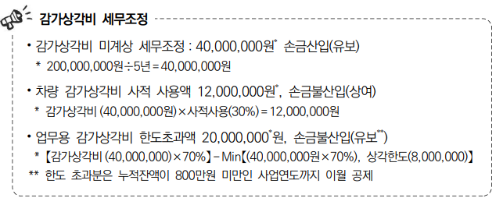{e(87<n>,88<n>,89<n>,90<n>)}

* + 1. [92](#1 차량운행기록부 미작성, 차량관련 비용이 1천5백만원을 초과하지 않는 경우)(#2 차량운행기록부 미작성, 차량 관련비용이 1,500만원을 초과하지 않는 경우)(#3 Failure to keep a vehicle logbook, vehicle-related expenses do not exceed 15 million won)[n]
       1. [93](#1 사례 기본내용)(#2 사례의 기본적인 내용)(#3 Case Basics)[T,e93x1<n>,e94<n>]
          1. {1}(#1 =부동산 임대업을 주업으로 하는 내국법인 등(법령§42②)에 해당하지 않음.)(#2 =건물 및 땅을 빌려주는 것을 주된 사업으로 하는 국내 회사가 아님)(#3 =Not a domestic corporation whose principal business is to lease buildings and land.){n}
          2. {2}(#1 =B법인(12월말 법인)은 ’22.1.10. 2천만원에 승용차를 구입)(#2 =12월 말에 수익,비용을 마감하는 B회사가 2022년 1월 10일에 20,000,000원의 승용차를 구입)(#3 =Corporation B, which closes revenues and expenses at the end of December, buys a passenger car for 20,000,000 won on January 10, 2022){n}
          3. {3}(#1 =임원이 ’22년 업무전용 자동차 보험에 가입한 후 차량 운행기록부를 미작성)(#2 =임원이 2022년 업무전용자동차보험에 가입하고 차량 운행기록부를 작성하지 않음)(#3 =Executive purchases business auto insurance in 2022 and fails to fill out logbook){n}
       2. [93x1](#1 사례의 관련비용내역)(#2 사례의 관련비용 내역)(#3 case's related expenses)[n]
          1. {1}(#1 해당연도 차량관련비용은 자동차보험료 500,000원, 유류비 2,000,000원, 자동차세 500,000원, 감가상각비 4,000,000원(20,000,000원÷5년＝4,000,000원)을 계상하여 총 차량관련 비용은 7,000,000원)(#2 해당연도 차량관련비용은 자동차보험료 500,000원, 기릅값 2,000,000원, 자동차세 500,000원, 가치하락금액 4,000,000원(20,000,000원÷5년＝4,000,000원)을 장부에 기록하여 총 차량관련 비용은 7,000,000원)(#3 The total vehicle-related expenses for the year are 7,000,000 won by recording 500,000 won for auto insurance, 2,000,000 won for fuel, 500,000 won for car tax, and 4,000,000 won for depreciation (20,000,000 won÷5 years=4,000,000 won)) {e93<n>,e94<n>}
       3. [94](#1 사례의 세무조정방법)(#2 사례의 세금 계산용 수정 방법)(#3 How to modify a case to calculate taxes)[n]
          1. {1}(#1 회사가 계상한 차량관련 유지비용 7,000,000원 (500,000원＋2,000,000원＋500,000원＋4,000,000원＝7,000,000원)은 총 인정비용 1천5백만원 (감가상각비 한도 8백만원) 한도 내이므로 세무조정 없이 전액 인정)(#2 회사가 장부에 기록한 차량관련 유지비용 7,000,000원 (500,000원＋2,000,000원＋500,000원＋4,000,000원＝7,000,000원)은 1,500만원(가치하락 한도 800만원)의 한도 이내이므로 세금 계산용 수정 없이 전액 인정)(#3 The 7,000,000,000 won (500,000,000 won + 2,000,000 won + 500,000,000 won + 4,000,000 won = 7,000,000 won) is within the limit of 15 million won (8 million won depreciation limit), so it is fully recognized without modification for tax calculation) {e93<n>,e93x1<n>}
    2. [95](#1 차량운행기록부 미작성, 차량관련 비용이 1천5백만원을 초과하는 경우)(#2 차량운행기록부 미작성, 차량 관련비용이 1,500만원을 초과하는 경우)(#3 Failure to create a vehicle logbook, vehicle-related expenses exceeding 15 million won)[n]
       1. [96](#1 사례의 기본내용)(#2 사례의 기본이 되는 내용)(#3 What the case is based on)[T,e96x1<n>,e97<n>,e98<n>,e99<n>]
          1. {1}(#1 =부동산 임대업을 주업으로 하는 법인 등(법령§39③)의 내국법인에 해당하지 않음.)(#2 =건물 및 땅을 빌려주는 것을 주된 사업으로 하는 국내 회사가 아님)(#3 =Not a domestic company whose main business is to rent out buildings and land){n}
          2. {2}(#1 =C법인(12월말 법인)은 ’22.1.10. 2억원의 승용차를 구입)(#2 =12월 말에 수익,비용을 마감하는 C회사가 2022년 1월 10일에 200,000,000원의 승용차를 구입)(#3 =C corporation, which closes its revenues and expenses at the end of December, buys a passenger car for 200,000,000 won on January 10, 2022){n}
          3. {3}(#1 =임원이 '22년 업무전용자동차 보험에 가입하고 차량 운행기록부를 미작성)(#2 =임원이 2022년 업무전용자동차보험에 가입하고 차량 운행기록부를 작성하지 않음)(#3 =Executive has '22 business auto insurance and does not fill out logbook){n}
       2. [96x1](#1 사례의 관련비용내역)(#2 사례의 관련비용 내역)(#3 case's related expenses)[n]
          1. {1}(#1 해당연도 차량관련비용으로 자동차보험료 2,000,000원, 유류비 16,000,000원, 자동차세 2,000,000원을 계상하였고, 감가상각비 (200,000,000원 ÷ 5년＝40,000,000원)는 계상하지 않았습니다.)(#2 해당연도 차량관련비용으로 자동차보험료 2,000,000원, 기름값16,000,000원, 자동차세 2,000,000원을 장부에 기록 하였고, 가치하락금액(200,000,000원 ÷ 5년＝40,000,000원)은 장부에 기록하지 않았습니다.)(#3 The company recorded 2,000,000 won in car insurance premiums, 16,000,000 won in gasoline, and 2,000,000 won in car taxes as vehicle-related expenses for the year, and did not record the depreciation amount (200,000,000 won ÷ 5 years = 40,000,000 won).){e(96<n>,96x1<n>,97<n>,98<n>,99<n>)}
       3. [97](#1 사례의 세무조정방법)(#2 사례의 세금 계산용 수정 방법)(#3 How to modify a case to calculate taxes)[n]
          1. {1}(#1 1천5백만원 한도내에서 손금인정하므로 차량관련비용이 1천5백만원을 초과하는 경우 차량유지비와 감가상각비용을 안분계산하여 초과분 세무조정)(#2 1,500만원 한도 내에서 비용으로 인정하므로, 차량 관련비용이 1,500만원을 초과하는 경우 차량유지비와 가치하락금액에 초과금액을 나누어 세금 계산용도로 수정)(#3 It is recognized as an expense within the limit of 15 million won, so if the vehicle-related expenses exceed 15 million won, the excess amount is divided by the vehicle maintenance and depreciation amount for tax calculation purposes){e(96<n>,96x1<n>,98<n>,99<n>)}
       4. [98](#1 $(차량유지비 세무조정))(#2 $(차량유지비 세금 계산용 수정))(#3 $(Modification for calculating vehicle maintenance tax))[n]

{1}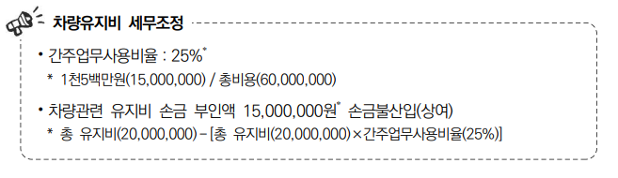{e(96<n>,96x1<n>,97<n>,99<n>)}

* + - 1. [99](#1 $(감가상각비의 세무조정))(#2 $(감가상각비의 세금 계산용 수정))(#3 $(Correction for tax calculation of depreciation))[n]

{1}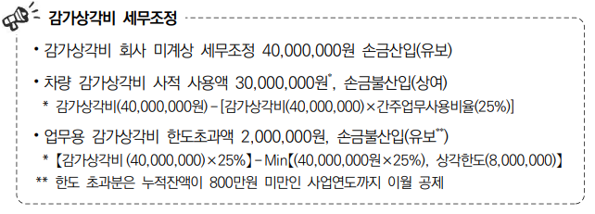{e(96<n>,96x1<n>,97<n>,98<n>)}

* 1. [100](#1 예 규)(#2 자주 묻는 질문답변)(#3 Frequently Asked Questions)[n]
     1. [101](#1 파견직원에게 제공한 법인차량과 관련한 비용이 손금인정 되는 업무용승용차 관련비용인지)(#2 다른 회사의 직원이 일시적으로 우리 회사에서 근무하기 위해 왔을 때, 해당 직원에게 제공한 회사 차량에 대한 비용이 업무용승용차 관련비용으로 볼 수 있는지)(#3 When an employee of another company temporarily comes to work for our company, can the cost of the company vehicle provided to the employee be considered a business mileage expense) [n]
        1. {1}(#1 원활한 업무수행을 목적으로 파견직원에게 업무전용자동차보험에 가입한 업무용승용차를 제공하는 경우 ‘업무사용금액’에 해당하지 아니하는 금액은 ｢법인세법｣ 제27조의2에 따라 손금불산입하는 것이며, 해당규정에 따라 손금으로 인정되는 금액은 접대비로서 시부인 계산 대상에 해당함(사전-2021-법령해석법인-1213, 2021.9.29.))(#2 업무를 원활하게 수행하기 위해 파견된 직원에게 업무용 승용차를 제공하고, 그 차량에 업무전용 자동차보험을 가입한 경우, '업무 사용 금액'에 포함되지 않는 금액은 법에 따라 비용으로 처리 할 수 없습니다. 또한, 이 규정에 따라 비용으로 처리한 금액은 접대비로 취급되어 접대비 한도 초과금액 계산의 대상이 됩니다.)(#3 If an employee dispatched to facilitate the performance of his/her duties is provided with a business passenger vehicle and the vehicle is insured with a business-only auto insurance policy, the amount not included in the 'business use amount' cannot be treated as an expense under the Act. In addition, the amount treated as an expense under this provision is treated as entertainment expenses and is subject to calculation of the amount exceeding the entertainment expense limit.) {n}
     2. [102](#1 업무전용자동차보험 가입 여부)(#2 업무전용자동차보험에 가입하였는지 여부)(#3 Whether you have business auto insurance)[n]
        1. {1}(#1 법인이 자동차대여사업자로부터 승용차를 임차하면서 업무전용자동차보험에 가입하기로 자동차임대차계약을 체결한 것만으로는 업무전용자동차보험에 가입한 것으로 보지 않음 (서면-2020-법인-5933, 2021.2.26.))(#2 회사가 자동차를 대여해주는 사업자로부터 승용차를 대여하면서, 업무전용 자동차보험에 가입하기로 한 계약을 체결한 것 만으로는 업무전용 자동차보험에 가입한 것으로 보지 않습니다.)(#3 A company is not considered to have purchased business auto insurance merely by entering into a contract to purchase business auto insurance while renting a passenger car from a car rental business.){r9<n>,r44<n>}
     3. [103](#1 임차하여 사용하던 업무용승용차를 취득하는 경우 감가상각비 상당액 이월액의 세무처리 방법)(#2 대여하여 이용중이던 업무용승용차를 구매하는 경우, 한도 초과 되었던 가치하락 금액으로 보는 금액의 세금 계산상 수정 방법)(#3 How to correct for tax purposes the amount of depreciation that exceeds the limit if you buy a business car that you've been using as a rental)[n]
        1. {1}(#1 임차하여 사용하던 업무용승용차를 사업연도 중에 취득하여 사용하는 경우 감가상각비 상당액 한도초과 이월액은 다음 사업연도부터 연간 800만원을 한도로 하여 손금에 산입하는 것임(사전-2020-법령해석과-0295, 2020.10.19.))(#2 대여하여 이용중이던 업무용승용차를 연도 중에 구매하는 경우, 한도 초과 되었던 가치하락 금액으로 보는 금액은 다음 연도부터 연 800만원을 한도로 하여 세금 계산상 비용으로 처리하는 것 입니다.)(#3 In the case of purchasing a business passenger car that has been rented and used during the year, the amount of depreciation exceeding the limit is to be treated as an expense for tax calculation with a limit of 8 million won per year from the following year.){r33<n>,r36<n>,r58<n>}
     4. [104](#1 업무용승용차 관련비용의 손금산입 여부)(#2 업무용승용차 관련비용의 비용처리 여부)(#3 Whether to expense business use expenses)[n]
        1. {1}(#1 내국법인이 차량을 리스로 구입하면서 일시적으로 대표자 명의로 계약하여 업무전용 자동차보험에 가입하지 않은 경우 차량 리스료 및 유지비는 손금에 산입하지 않는 것임 (서면-2020-법인-1073, 2020.3.19.))(#2 국내 회사 차량을 장기간 임대를 목적으로 하는 사업자(리스회사)로부터 구매하면서, 일시적으로 회사가 아닌 대표자 명의로 계약하여 업무전용 자동차보험에 가입하지 않은 경우 차량의 임대비 및 유지비는 비용으로 처리할 수 없습니다.)(#3 If a domestic company purchases a vehicle from a business (leasing company) for the purpose of leasing it for a long period of time, but temporarily contracts in the name of a representative other than the company and does not purchase business-only auto insurance, the vehicle's lease and maintenance costs cannot be treated as an expense.){e8<n>,e54<n>}
     5. [105](#1 업무용승용차 관련비용의 범위)(#2 업무용승용차 관련비용의 범위)(#3 Scope of expenses related to business passenger vehicles)[n]
        1. {1}(#1 업무용승용차 관련비용에는 내국법인이 업무와 관련하여 지출한 통행료 및 주차비를 포함하며, 업무사용비율을 적용하여 계산한 업무용 사용금액에 해당하지 않는 금액은 손금불산입하는 것임(서면-2019-법인-2901, 2020.1.7.))(#2 업무용승용차 관련비용에는 국내 회사가 업무와 관련하여 지출한 통행료 및 주차비를 포함하며, 업무사용비율을 적용하여 계산한 업무용 금액 범위에 해당하지 않는 금액은 비용으로 처리하지 않는 것 입니다.)(#3 Business car-related expenses include tolls and parking expenses incurred by a domestic company in connection with its business, and amounts that do not fall within the scope of business use calculated by applying the business use ratio are not treated as expenses.){e8<n>,r17<n>}
     6. [106](#1 업무용승용차 관련비용 손금인정 여부)(#2 업무용승용차 관련비용 비용처리 여부)(#3 Whether to expense business mileage expenses)[n]
        1. {1}(#1 내국법인이 해당 사업연도 기간동안 해당 법인의 임원 또는 직원, 계약에 따라 타인이 해당 법인의 업무를 위하여 운전하는 사람 또는 해당 법인의 운전자 채용을 위한 면접에 응시한 지원자가 운전하는 경우만 보상하는 자동차보험에 가입하지 아니한 경우에는 「법인세법 시행령」 제50조의2 제4항 제2호를 적용하여 해당 사업연도의 소득금액을 계산하는 것임(서면-2018-법인-2505, 2019.8.1.))(#2 국내 회사가 해당 연도 기간동안 해당 회사의 임직원이나, 계약에 따라 다른 사람이 해당 회사의 업무를 위해 운전하는 사람 또는 회사의 운전자 채용을 위해 면접에 응시한 지원자가 운전하는 경우만 보상하는 자동차보험에 가입하지 않은 경우, 법에 따라 세금 계산시 전액 비용으로 인정하지 않습니다.)(#3 If a domestic company has not subscribed to an automobile insurance policy that compensates only for driving by an employee of the company, a person who drives for the business of the company by another person under a contract, or an applicant who has been interviewed for employment as a driver of the company during the year, it shall not be recognized as a full expense in calculating tax under the law.){e8<n>,r9<n>,r54<n>}
  2. [107](#1 업무용승용차 관련 서식)(#2 업무용승용차 관련 서식)(#3 Business Rideshare Template)[n]
     1. [108](#1 $(업무용승용차 관련비용 명세서 3쪽 중 제1쪽))(#2 $(업무용승용차 관련비용 명세서(1/3)))(#3 $(Business Rideshare Expense Statement (page 1in3)))[n]

{1}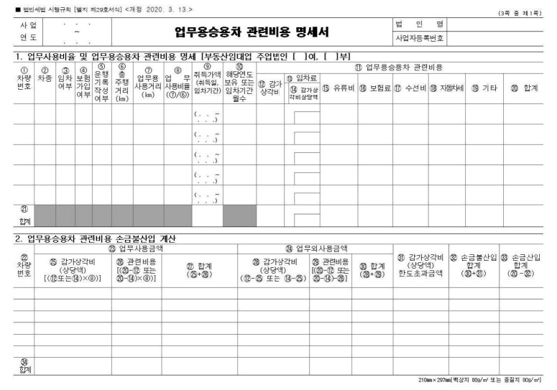{e109<n>,e110<n>}

* + 1. [109](#1 $(업무용승용차 관련비용 명세서 3쪽 중 제2쪽))(#2 $(업무용승용차 관련비용 명세서(2/3)))(#3 $(Business Rideshare Expense Statement (page 2in3)))[n]

{1}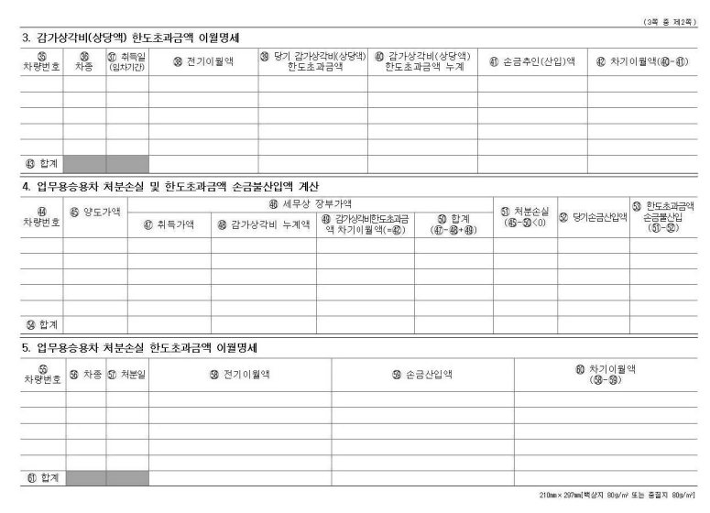{e108<n>,e110<n>}

* + 1. [110](#1 $(업무용승용차 관련비용 명세서 3쪽 중 제3쪽))(#2 $(업무용승용차 관련비용 명세서(3/3)))(#3 $(Business Rideshare Expense Statement (page 3in3)))[n]

{1}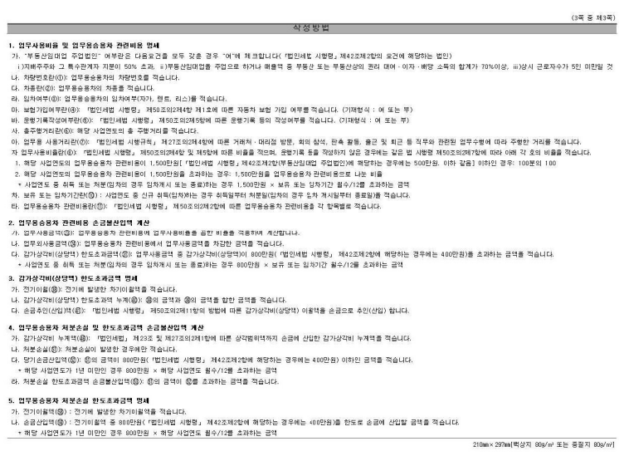{e108<n>,e109<n>}

* + 1. [111](#1 $(업무용승용차 운행기록 방법에 관한 고시))(#2 $(업무용승용차 운행기록 방법에 관해 일반 국민들에게 알리는 사항))(#3 $(Notice to the general public on how to record business passenger vehicle operation))[n]

{1}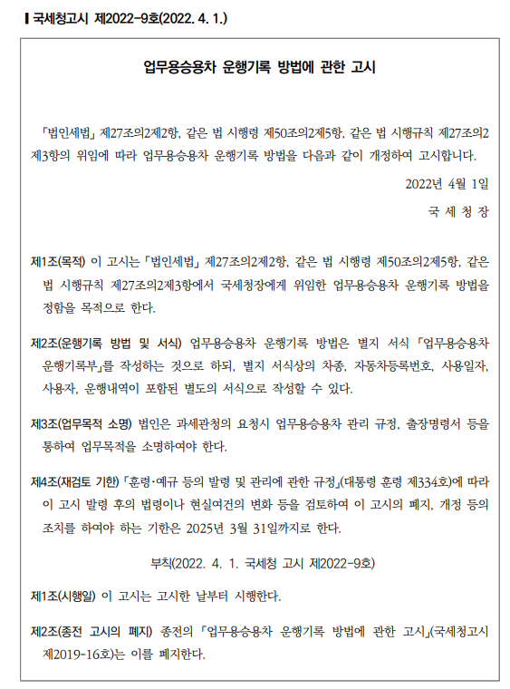{n}

* + 1. [112](#1 $(업무용승용차 운행기록부))(#2 $(업무용승용차 운행기록부))(#3 $(fleet logbook))[n]

{1}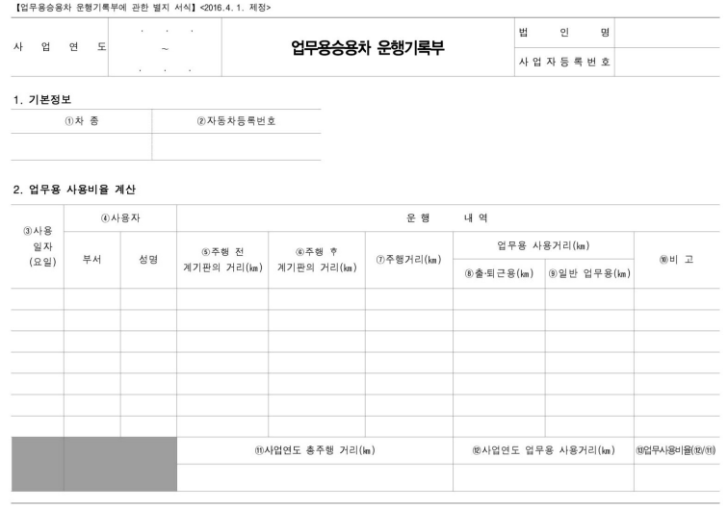{e113<n>}

* + 1. [113](#1 $(업무용승용차 운행기록부 작성방법))(#2 $(업무용승용차 운행기록부 작성방법))(#3 $(How to create a business passenger car logbook))[n]

{1}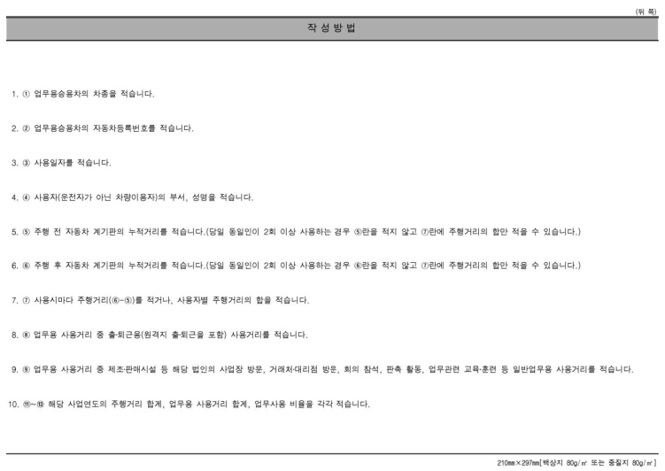{e112<n>}

<boe>